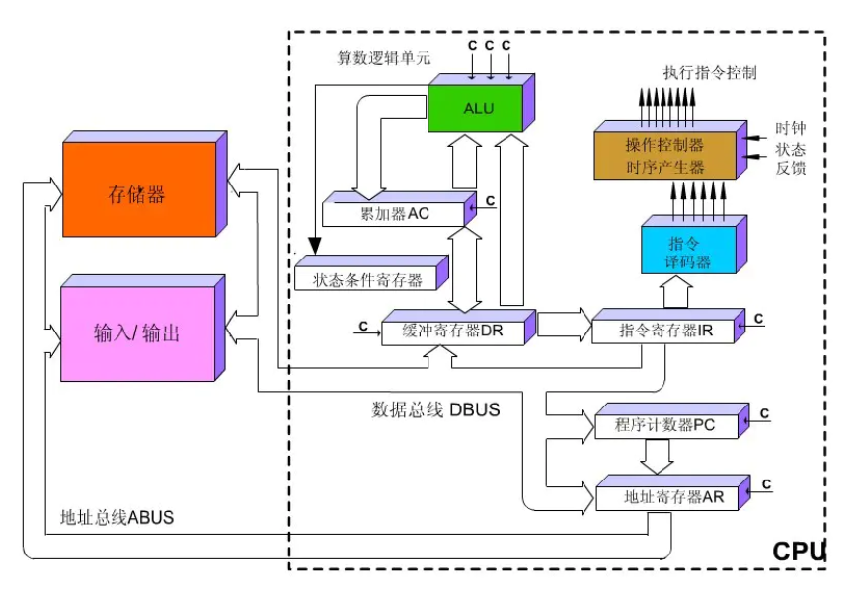

Cpu结构图

# 1.寄存器的作用

4个数据寄存器：EAX\EBX\ECX\EDX

2个变址和指针寄存器(ESI和EDI)

2个指针寄存器(ESP和EBP)

6个段寄存器(ES、CS、SS、DS、FS和GS)

1个指令指针寄存器(EIP)  
1个标志寄存器(EFlags)

2.段segment

**内存并没有分段，段的划分来自于CPU**。由于8086CPU用“基础地址（段地址×16）+偏移地址=物理地址”的方式给出内存单元的物理地址，使得我们可以用**分段的方式来管理内存**。